Министерство образования и науки Российской Федерации

Федеральное государственное бюджетное образовательное учреждение
высшего профессионального образования
«Нижегородский государственный университет им. Н.И. Лобачевского»
Арзамасский филиал

Факультет дошкольного и начального образования

Кафедра методики дошкольного и начального образования

Выполнила:
Андержанова А.А., студентка VI курса
специальность
«Педагогика иметодика
начального образования».

Выпускная квалификационная работа

Формирование универсальных учебных действий обучающихся как средство
компьютерных технологий в условиях реализации ФГОС НОО

Научный руководитель:
кандидатпедагогических наук, доцент,
Аксюченко В.Н.

Рецензент:
Учитель высшей категории
заместитель директора по УВР
МБОУ Пожарской СОШ
Устимова Т.В.

Допущена к защите
Заведующий кафедрой, уч. степень, уч. звание,
____________________________ Фамилия И.О.
(подпись)

«____»_________________ 2014 г.
Арзамас

Содержание
Введение……………………………………………………………………………..3
Глава I. Информационно-коммуникационные технологии в современной начальной школе………………………………………………………………...7
1.1. Формирование универсальных учебных действий обучающихся как средство
компьютерных технологий в условиях реализации ФГОС……………………………………………………..…………..7
1.2.Информационно-коммуникационные технологии как средство формирования универсальных учебных действий …………………..14
Выводы по главе I……………………………………………………………...21
Глава II.Универсальные учебные действия и технологии их формирования начальных классов …………………………………………23
2.1. Универсальные учебные действия и требования к их сформированности в ФГОС НОО………………………………… 23
2.2. Эффективные пути формирования универсальных учебных действий ……………………………………………………………..30
2.3. Система оценивания уровня сформированности универсальных учебных действий в современной
начальной школе……………………………………………………35
2.4. Практика использования информационно-коммуникационных технологий в формировании универсальных учебных действий…...42

Выводы по главе II………………………………………………………………63
Заключение………………………………………………………………………....65
Список литературы………………………………………………………………...67
Приложение 1
Приложение 2
Приложение 3
Введение
Актуальность исследования. Разработка концепции развития универсальных учебных действий в системе общего образования отвечает новым социальным запросам, отражающим переход России от индустриального к постиндустриальному информационному обществу, основанному на знаниях в высоком инновационном потенциале. Целью образования становится общекультурное, личностное и познавательное развитие учащихся, обеспечивающее такую ключевую компетенцию, как умение учиться.
Универсализация содержания общего образования в форме выделения неизменного фундаментального ядра общего образования включает совокупность наиболее существенных идей и науки и культуры, а также концепцию развития универсальных учебных действий.
Важным элементом формирования универсальных учебных действий обучающихся на ступени начального общего образования являются ориентировка младших школьников в информационно-коммуникационных технологиях (ИКТ) и формирование способности их грамотно применять (ИКТ-компетентность).
Конкретными результатами освоения данных умений, как указано в ФГОС второго поколения, является «активное использование средств информационно-коммуникационных технологий для решения коммуникативных и познавательных задач; использование различных способов поиска (в открытом учебном информационном пространстве сети Интернет), сбора, обработки, анализа, организации, передачи и интерпретации информации в соответствии с коммуникативными и познавательными задачами и технологиями учебного предмета; в том числе умение вводить текст с помощью клавиатуры» [47, с. 5]. Это требует от учителя владения информационными компетенциями.
Отличительной особенностью начала обучения является то, что наряду с традиционным письмом ребенок сразу начинает осваивать клавиатурный набор текста.
Изучение окружающего мира предполагает не только изучение материалов учебника, но и наблюдения и опыты, проводимые с помощью цифровых измерительных приборов, цифрового микроскопа, цифрового фотоаппарата и видеокамеры. Наблюдения и опыты фиксируются, их результаты обобщаются и представляются в цифровом виде.
Цель исследования – выявить возможности формирования универсальных учебных действий в начальной школе средствами информационно-коммуникационных технологий.
Проблема исследования – проверить эффективность информационно-коммуникационных технологий как средство формирования универсальных учебных действий.
Объектом исследования является процесс формирования универсальных учебных действий в начальной школе.
Предмет исследования – роль информационно-коммуникационных технологий в формированииуниверсальных учебных действий.
Гипотеза исследования основывается на предположении, что если в начальной школе активно использовать средства информационно-коммуникационных технологий, то это будет эффективно способствовать формированию универсальных учебных действий (личностных, регулятивных, познавательных, коммуникативных).
В соответствии с проблемой, объектом, предметом и целью исследования поставлены следующие задачи:
- Раскрыть понятие «информационно-коммуникационные технологии».
- Рассмотреть особенности информационно-коммуникационных технологий как средства формирования универсальных учебных действий.

- Раскрыть понятие «универсальные учебные действия».
- Описать формы и методы формирования универсальных учебных действий.
- Изучить систему оценивания уровня сформированности универсальных учебных действий в соответствии с ФГОС НОО.
- Провести опытно-экспериментальную работу.
- Сделать выводы на основе полученных данных.
Для решения поставленных задач был использован комплекс методов адекватных объекту и предмету исследования, включающий:
– теоретический анализ психологической, педагогической и специальной литературы по проблеме исследования;
– изучение опыта работы учителей;
– наблюдение;
– беседа;
– эксперимент;
– моделирование;
– опытно-экспериментальная работа;
– метод статистической обработки экспериментальных данных.
Источники исследования: психолого-педагогическая, методическая и учебная литература по проблеме исследования, периодические издания.
Теоретическая и практическая значимость работы: материалы и выводы, представленные в работе, могут быть использованы в профессиональной деятельности педагога.
Опытно-экспериментальной базой исследования явилось МБОУ Пожарская СОШ Сергачского района 1 класс.
Теоретико-методологическую основу исследования составляют труды Л.С. Выготского, А.Н. Леонтьева, П.Я. Гальперина, Д.Б. Эльконина, В.В. Давыдова, А.Г. Асмолова [22, с. 3;], в которых рассматривается культурно-исторический деятельностный подход [48, с. 3], положенный в основу разработки федерального государственного образовательного стандарта начального образования.
Материалы выпускной квалификационной работы нашли отражение в научной статье, обсуждавшейся на конференции «Наука молодых» в рамках студенческой недели науки.
Выпускная квалификационная работа имеет следующую структуру: введение, две главы, выводы по главам, заключение и список литературы по теме.
Библиография включает 60 наименований.
Глава I. Информационно-коммуникационные технологии в современной начальной школе
  - Информационно-коммуникационные технологии в педагогическом процессе начальной школы
Федеральный государственный образовательный стандарт (ФГОС),отражающий необходимость приведения системы образования в соответствие с тенденциями развития современного общества, предполагают деятельностное участие обучаемых в учебно-воспитательном процессе. Перед педагогами ставиться очень непростая задача: обеспечить овладение учащимися такими видами универсальных учебных действий, как личностные, регулятивные, познавательные и коммуникативные.
Решение этих задач в современном высокотехнологическом мире невозможно без широкого использования информационно-коммуникационных технологий (ИКТ) и последних достижений в области компьютерной техники [18, С.23].
Информационно-коммуникационные технологии – совокупность методов, производственных процессов и программно-технических средств, интегрированных с целью сбора, обработки, хранения, распространения, отображения и использования информации в интересах ее пользователей[58, 60].
Как отмечают Е.И. Виштынецкий и А.О. Кривошеев, использование применяемых в сфере образования ИКТ должно ставить своей целью реализацию следующих задач, таких как:
1) поддержка и развитие системности мышления обучаемого;
2) поддержка всех видов познавательной деятельности обучающегося в приобретении знаний, развитии и закреплении навыков и умений;
3) реализация принципа индивидуализации учебного процесса при сохранении его целостности.
Большое значение в обучении младших школьников играют информационно-коммуникационные средства обучения.
Под средствами информационно-коммуникационных технологий в настоящее время понимают целый комплекс технических, программных средств, систем и устройств, функционирующих на базе средств вычислительной техники, современных средств и систем информационного обмена, обеспечивающих автоматизацию ввода, накопления, хранения, обработки, передачи и оперативного управления информацией [54].
Средства ИКТ можно классифицировать по ряду параметров:
1. По решаемым педагогическим задачам:
- средства, обеспечивающие базовую подготовку (электронные учебники, обучающие системы, системы контроля знаний);
- средства практической подготовки (задачники, практикумы, виртуальные конструкторы, программы имитационного моделирования, тренажеры);
- вспомогательные средства (энциклопедии, словари, хрестоматии, развивающие компьютерные игры, мультимедийные учебные занятия);
- комплексные средства (дистанционные учебные курсы).
2. По функциям в организации образовательного процесса:
  - информационно-обучающие (электронные библиотеки, электронные книги, электронные периодические издания, словари, справочники, обучающие компьютерные программы, информационные системы);
  - интерактивные (электронная почта, электронные телеконференции);
  - поисковые (каталоги, поисковые системы).
3. По типу информации:
  - электронные и информационные ресурсы с текстовой информацией (учебники, учебные пособия, задачники, тесты, словари, справочники, энциклопедии, периодические издания, числовые данные, программные и учебно-методические материалы);
  - электронные и информационные ресурсы с визуальной информацией (коллекции: фотографии, портреты, иллюстрации, видеофрагменты процессов и явлений, демонстрации опытов, видеоэкскурсии; статистические и динамические модели, интерактивные модели; символьные объекты: схемы, диаграммы);
  - электронные и информационные ресурсы с аудиоинформацией (звукозаписи стихотворений, дидактического речевого материала, музыкальных произведений, звуков живой и неживой природы, синхронизированные аудиообъекты);
  - электронные и информационные ресурсы с аудио- и видеоинформацией (аудио- и видеообъекты живой и неживой природы, предметные экскурсии);
  - электронные и информационные ресурсы с комбинированной информацией (учебники, учебные пособия, первоисточники, хрестоматии, задачники, энциклопедии, словари, периодические издания).
4. По формам применения ИКТ в образовательном процессе (урочные и внеурочные).
5. По форме взаимодействия с обучаемым:
  - технология асинхронного режима связи – «offline»;
  - технология синхронного режима связи – «online».
Можно выделить несколько аспектов использования различных образовательных средств ИКТ в образовательном процессе:
1. Мотивационный аспект. Применение ИКТ способствует увеличению интереса и формированию положительной мотивации обучающихся, поскольку создаются условия:
  - максимального учета индивидуальных образовательных возможностей и потребностей обучающихся;
  - широкого выбора содержания, форм, темпов и уровней проведения учебных занятий;
  - раскрытия творческого потенциала обучающихся;
  - освоения школьниками современных информационных технологий.
2. Содержательный аспект. Возможности ИКТ могут быть использованы:
  - при построении интерактивных таблиц, плакатов и других цифровых образовательных ресурсов по отдельным темам и разделам учебной дисциплины,
  - для создания индивидуальных тестовых мини-уроков;
  - для создания интерактивных домашних заданий и тренажеров для самостоятельной работы школьников.
3. Учебно-методический аспект. Электронные и информационные ресурсы могут быть использованы в качестве учебно-методического сопровождения образовательного процесса. Учитель может применять различные образовательные средства ИКТ при подготовке к занятию; непосредственно при объяснении нового материала, для закрепления усвоенных знаний, в процессе контроля качества знаний; для организации самостоятельного изучения обучающимися дополнительного материала и т.д. Компьютерные тесты и тестовые задания могут применяться для осуществления различных видов контроля и оценки знаний.
Кроме того, учитель может использовать разнообразные электронные и информационные ресурсы при проектировании учебных и внеаудиторных занятий.
4. Организационный аспект. ИКТ могут быть использованы в различных вариантах организации обучения:
- при обучении каждого учащегося по индивидуальной программе на основе индивидуального плана;
- при фронтальной либо подгрупповой формах работы.
5. Контрольно-оценочный аспект. Основным средством контроля и оценки образовательных результатов обучающихся в ИКТ являются тесты и тестовые задания, позволяющие осуществлять различные виды контроля: входной, промежуточный и итоговый [8, С. 35].
Необходимо отметить, что ИКТ – это не только компьютер, это и умение работать с информацией. И тогда необходимо выделить коммуникационную технологию.
В основе коммуникационных технологий лежит обмен информации. Обмен информацией производится по каналам передачи информации. Каналы передачи информации могут использовать различные физические принципы. Так, при непосредственном общении людей информация передается с помощью звуковых волн, а при разговоре по телефону – с помощью электрических сигналов. Компьютеры могут обмениваться информацией с использованием каналов связи различной физической природы: кабельных, оптоволоконных, радиоканалов и др.
Общая схема передачи информации включает в себя отправителя информации, канал передачи информации и получателя информации [5, с. 150].
Использование информационно-коммуникативных технологий в образовательном процессе в начальной школе создает особую информационную обстановку, которая стимулирует интерес и пытливость ребенка, способствует раскрытию заложенных природой потенциалов и способностей к познанию, творческой инициативы, личностному развитию каждого ребенка.
ИКТ на уроках в начальной школе помогает учащимся ориентироваться в информационных потоках окружающего мира, овладеть практическими способами работы с информацией, развивать умения, позволяющие обмениваться информацией с помощью современных технических средств. Применение ИКТ на уроках усиливает: положительную мотивацию обучения; эмоциональную насыщенность; формирование универсальных учебных действий контроля и самоконтроля; возможность самостоятельной деятельности; навык исследовательской деятельности; доступ к различным справочным системам, электронным библиотекам, другим информационным ресурсам; рост качества образования[19, С. 31; 60].
Особенностью учебного процесса с применением ИКТ является то, что центром деятельности становится ученик, который исходя из своих индивидуальных способностей и интересов, выстраивает процесс познания. Учитель часто выступает в роли помощника, консультанта, поощряющего оригинальные находки, стимулирующего активность, инициативу, самостоятельность.
Современные ИКТ должны соответствовать возрастным особенностям и возможностям младших школьников. Они должны обеспечивать: развитие интереса к самостоятельному получению учащимися новых знаний (проблемные ситуации); расширение деятельностных форм обучения (предполагающих приоритетное развитие творческой и поисковой активности); выработку базовых навыков самоорганизации, самоопределения (обеспечивающих переход от стихийного поведения к специально сконструированной деятельности); использование во всех классах начальной школы оценочной системы, ориентированной на обучение детей само- и взаимооцениванию; освоение учащимися и педагогами современных информационно-коммуникационных технологий, которое включает приобретение базовых навыков работы с различной компьютерной техникой,
выработку основ информационной культуры (умение отбирать и умело использовать полученную информацию); применение дистанционного обучения (в случаях оперативности общения учителя и ученика, находящихся в одном помещении, а также работы с учащимися, не посещающими школу и одаренными детьми).
При этом нужно не забывать, что используемые информационно-коммуникационные технологии должны не только решать задачи данной возрастной группы, но и обеспечивать преемственность и плавность перехода к ступени основного образования [6, с. 27 – 28].
Требования к учебно-методическому и информационному обеспечению реализации основной образовательной программы начального общего образования нацелены на обеспечение широкого, постоянного и устойчивого доступа для всех участников образовательного процесса к любой информации, связанной с реализацией основной образовательной программы, планируемыми результатами, организацией образовательного процесса и условиями его осуществления.
Для эффективного использования ИКТ в начальной школе необходимо в образовательном учреждении проектировать информационно-образовательную среду.
ИКТ помогает достичь ряда педагогических эффектов в образовательном процессе начальной школы:
- Экономия учебного времени, которая достигается за счет использования новых видов информационных коммуникаций.
- Переход к информационному образу жизни.
- Демократизация образовательного процесса.
- Преодоление возрастных, временных и пространственных барьеров.
Таким образом, использование ИКТ повышает не только эффективность обучения, но и помогает совершенствовать различные формы и методы обучения, повышает заинтересованность учащихся в глубоком изучении программного материала.
1.2. Информационно-коммуникационные технологии как средство формирования универсальных учебных действий
В условиях интенсификации процессов информатизации общества и образования при формировании универсальных учебных действий наряду с традиционными методиками целесообразно широкое использование цифровых инструментов и возможностей современной информационно­образовательной среды. Ориентировка младших школьников в информационно­коммуникационных технологиях (ИКТ) и формирование способности их грамотно применять (ИКТ-компетентность) являются одними из важных элементов формирования универсальных учебных действий обучающихся наступени начального общего образования.
ИКТ-компетентность – это способность учащихся использовать информационно-коммуникационные технологии для доступа к информации, для ее поиска, организации, обработки, оценки, а также для продуцирования и передачи (распространения), которая достаточна для того, чтобы успешно жить и трудиться в условиях становящегося информационного общества [49, С. 10].
Одновременно ИКТ могут (и должны) широко применяться при оценке сформированности универсальных учебных действий. Для их формирования исключительную важность имеет использование информационно­образовательной среды, в которой планируют и фиксируют свою деятельность и результаты учителя и обучающиеся.
Информационно-образовательная среда – это системно организованная совокупность информационного, технического, учебно-методического обеспечения, неразрывно связанная с человеком как субъектном образования [21,с. 15].Можно сказать, что информационно-образовтаельная среда представляет собой созданную субъектами процесса обучения интеграцию: информации на традиционных и электронных носителях; ИКТ-технологий взаимодействия, включающих в себя виртуальные библиотеки, распределенные базы данных; дидактико-методических комплексов. [59] К основным характеристикам информационно-образовательной среды, значимым для процесса обучения, можно отнести: открытость, целостность, полифункциональность. Кроме того, она обладает: личностной заданностью, мультимедийностью, адаптивностью, многоаспектностью. [20, с. 88]
В ИКТ-компетентности выделяется учебная ИКТ-компетентность как способность решать учебные задачи с использованием общедоступных в начальной школе инструментов ИКТ и источников информации в соответствии с возрастными потребностями и возможностями младшего школьника. Решение задачи формирования ИКТ-компетентности должно проходить не только на занятиях по отдельным учебным предметам (где формируется предметная ИКТ-компетентность), но и в рамках надпредметной программы по формированию универсальных учебных действий.
При освоении личностных действий формируются:
- критическое отношение к информации и избирательность её восприятия;
- уважение к информации о частной жизни и информационным результатам деятельности других людей;
- основы правовой культуры в области использования информации.
При освоении регулятивных универсальных учебных действий обеспечиваются:
- оценка условий, алгоритмов и результатов действий, выполняемых в информационной среде;
- использование результатов действия, размещённых в информационной среде, для оценки и коррекции выполненного действия;
- создание цифрового портфолио учебных достижений обучающегося.
При освоении познавательных универсальных учебных действий ИКТ играют ключевую роль в таких общеучебных универсальных действиях, как:
- поиск информации;
- фиксация (запись) информации с помощью различных технических средств;
- структурирование информации, её организация и представление в виде диаграмм, картосхем, линий времени и пр.;
- создание простых гипермедиасообщений;
- построение простейших моделей объектов и процессов.
ИКТ является важным инструментом для формирования коммуникативных универсальных учебных действий. Для этого используются:
- обмен гипермедиасообщениями;
- выступление с аудиовизуальной поддержкой;
- фиксация хода коллективной (личной) коммуникации;
- общение в цифровой среде (электронная почта, чат, видеоконференция, форум, блог).
Формирование ИКТ-компетентности обучающихся происходит в рамках системно­деятельностного подхода, в процессе изучения всех без исключения предметов учебного плана. Вынесение формирования ИКТ-компетентности в программу формирования универсальных учебных действий позволяет образовательному учреждению и учителю формировать соответствующие позиции планируемых результатов, помогает с учётом специфики каждого учебного предмета избежать дублирования при освоении разных умений, осуществлять интеграцию и синхронизацию содержания различных учебных курсов. Освоение умений работать с информацией и использовать инструменты ИКТ также может входить в содержание факультативных курсов, кружков, внеклассной деятельности школьников.
Целенаправленная работа по формированию ИКТ-компетентности может включать следующие этапы (разделы).
Знакомство со средствами ИКТ. Использование эргономичных и безопасных для здоровья приёмов работы со средствами ИКТ. Выполнение компенсирующих упражнений. Организация системы файлов и папок, запоминание изменений в файле, именование файлов и папок. Распечатка файла.
Запись, фиксация информации. Ввод информации в компьютер с фото и видеокамеры. Сканирование изображений и текстов. Запись (сохранение) вводимой информации. Распознавание текста, введённого как изображение. Учёт ограничений в объёме записываемой информации, использование сменных носителей (флеш-карт).
Создание текстов с помощью компьютера. Составление текста. Клавиатурное письмо. Основные правила и инструменты создания и оформления текста. Работа в простом текстовом редакторе. Полуавтоматический орфографический контроль. Набор текста на родном и иностранном языках, экранный перевод отдельных слов.
Создание графических сообщений. Рисование на графическом планшете. Создание планов территории. Создание диаграмм и деревьев.
Редактирование сообщений. Редактирование текста фотоизображений и их цепочек (слайд­шоу), видео- и аудиозаписей.
Создание новых сообщений путём комбинирования имеющихся. Создание сообщения в виде цепочки экранов. Добавление на экран изображения, звука, текста. Презентация как письменное и устное сообщение. Использование ссылок из текста для организации информации. Пометка фрагмента изображения ссылкой. Добавление объектов и ссылок в географические карты и «ленты времени». Составление нового изображения из готовых фрагментов (аппликация).
Создание структурированных сообщений. Создание письменного сообщения. Подготовка устного сообщения c аудиовизуальной поддержкой, написание пояснений и тезисов.
Представление и обработка данных. Сбор числовых и аудиовизуальных данных в естественно­научных наблюдениях и экспериментах с использованием фото­ или видеокамеры, цифровых датчиков. Графическое представление числовых данных: в виде графиков и диаграмм.
Поиск информации. Поиск информации в соответствующих возрасту цифровых источниках. Поиск информации в Интернете, формулирование запроса, интерпретация результатов поиска. Сохранение найденного объекта. Составление списка используемых информационных источников. Использование ссылок для указания использованных информационных источников. Поиск информации в компьютере. Организация поиска по стандартным свойствам файлов, по наличию данного слова. Поиск в базах данных. Заполнение баз данных небольшого объёма.
Коммуникация, проектирование, моделирование, управление и организация деятельности. Передача сообщения, участие в диалоге с использованием средств ИКТ – электронной почты, чата, форума, аудио­ и видеоконференции и пр. Выступление перед небольшой аудиторией с устным сообщением с ИКТ – поддержкой. Размещение письменного сообщения в информационной образовательной среде. Коллективная коммуникативная деятельность в информационной образовательной среде. Непосредственная: фиксация хода и результатов обсуждения на экране и в файлах. Ведение дневников, социальное взаимодействие. Планирование и проведение исследований объектов и процессов внешнего мира с использованием средств ИКТ. Проектирование объектов и процессов реального мира, своей собственной деятельности и деятельности группы. Моделирование объектов и процессов реального мира и управления ими с использованием виртуальных лабораторий и механизмов, собранных из конструктора.
Основное содержание работы по формированию ИКТ-компетентности обучающихся реализуется средствами различных учебных предметов. Важно, чтобы формирование того или иного элемента или компонента ИКТ-компетентности было непосредственно связано с его применением. Тем самым обеспечиваются:
- естественная мотивация, цель обучения;
- встроенный контроль результатов освоения ИКТ;
- повышение эффективности применения ИКТ в данном предмете;
- формирование цифрового портфолио по предмету, что важно для оценивания результатов освоения данного предмета.
При этом специфика ИКТ-компетентности заключается и в том, что зачастую сам учитель не обладает достаточным уровнем профессиональной ИКТ-компетентности. Поэтому естественным образом создаётся контекст, в котором учитель сам осуществляет универсальные учебные действия и демонстрирует обучающимся, «как это делается».
Распределение материала по различным предметам не является жёстким, начальное освоение тех или иных технологий и закрепление освоенного может происходить в ходе занятий по разным предметам. Предлагаемое в данной программе распределение направлено на достижение баланса между временем освоения и временем использования соответствующих умений в различных предметах[41, с. 77 – 83].
Универсальные учебные действия определяют готовность ребенка учиться в школе. Выражением личной готовности к школе является сформированность внутренней позиции как готовности принять новую роль ученика. Учитель должен использовать такие виды работ, которые сближают детей. Использование информационных технологий на уроках в начальной школе дает возможность проявить себя каждому ребенку. Детям становится интереснее заниматься в коллективе, растет положительное отношение ребят к школе. Уроки, тематические классные часы, экскурсии, внеклассные мероприятия помогают младшему школьнику осознать свою принадлежность к социальной общности, поэтому формы и методы работы учителя, образовательные технологии должны носить деятельностный, продуктивный характер и сопровождаться информационно-коммуникативными технологиями.
Таким образом, применение ИКТ в образовательном процессе, позволяет решать одну из важных задач обучения – повышение уровня универсальных учебных действий не только на уроках, но и во внеурочной деятельности [19, С. 33.].

Выводы по главе I
Таким образом, с принятием федерального государственного образовательного стандарта начального общего образования нового поколения разработана концепция развития универсальных учебных действий, основанная на системно-деятельностном подходе.
В составе основных видов универсальных учебных действий, соответствующих ключевым целям общего образования, можно выделить четыре блока: личностный, регулятивный, познавательный, коммуникативный.
Так как важнейшей задачей современной системы образования является формирование совокупности «универсальных учебных действий», обеспечивающих «умение учиться», способность личности к саморазвитию и самосовершенствованию путем сознательного и активного присвоения нового социального опыта, то в процессе образования необходимо применять активные формы и методы обучения, основанные на системно-деятельностном подходе.
Активные формы обучения – это формы работы, повышающие уровень активности обучения.
Активные методы обучения – это методы, характеризующиеся высокой степенью включенности обучающихся в учебный процесс, активизирующие их познавательную и творческую деятельность при решении поставленных задач [17, с.5].
По нашему мнению к наиболее активным методам обучения относятся: метод проблемного обучения, метод проектов, исследовательский метод, игра (имитационная), «Круглый стол», метод «Портфолио».
Успешность процесса обучения заключается не только в использовании активных форм и методов обучения, но и во многом зависит от того, как устроена система оценки. Поэтому в соответствии с требованиями федерального государственного образовательного стандарта начального общего образования в школе разработана система оценки, ориентированная на выявление и оценку образовательных достижений учащихся с целью итоговой оценки подготовки выпускников на ступени начального общего образования.
Кроме использования активных форм, методов обучения и системы оценки учителю начальных классов предстоит работать в условиях интенсификации процесса информатизации образования и активно использовать информационно-коммуникационные технологии.
Использование информационно-коммуникационных технологий в обучении младших школьников позволяют:
1. активизировать познавательную деятельность учащихся;
2. проводить уроки на высоком эстетическом уровне;
3. индивидуально подойти к ученику, применяя разноуровневые задания.
Таким образом, использование информационно-коммуникационных технологий в учебном процессе является актуальной проблемой современного школьного образования.
ГлаваII.Универсальные учебные действия и технологии их формирования начальных классов
2.1. Универсальные учебные действия и требования к их сформированности в ФГОС НОО
С введением федерального государственного образовательного стандарта начального общего образования второго поколения на смену простой передаче знаний, умений и навыков от учителя к ученику приходит развитие способности ученика самостоятельно ставить учебные цели, проектировать пути их реализации, контролировать и оценивать свои достижения, другими словами – развитие «умения учиться». Добиться этого возможно благодаря формированию системы универсальных учебных действий, которые являются неотъемлемой составляющей фундаментального ядра современного образования.
В настоящее время группой авторов: А.Г. Асмоловым, Г.В. Бурменской, И.А. Володарской, О.А. Карабановой, Н.Г. Салминой, С.В. Молчановым под руководством А.Г. Асмолова разработана концепция развития универсальных учебных действий, основанная на системно-деятельностном подходе (Л.С. Выготский, А.Н. Леонтьев, П.Я. Гальперин, Д.Б. Эльконин, В.В. Давыдов, А.Г. Асмолов) [22, с. 3; 48, с. 3]. Согласно этой концепции универсальные учебные действия (УУД), их свойства и качества определяют эффективность образовательного процесса, в частности усвоение знаний, формирование умений, образа мира и основных компетенций учащегося, в том числе социальной и личностной.
Рассмотрим понятие «универсальные учебные действия».
В широком значении термин «универсальные учебные действия» означает «умение учиться, т.е. способность субъекта к саморазвитию и самосовершенствованию путем сознательного и активного присвоения нового социального опыта» [40, с. 65].
В более узком (собственно психологическом значении) этот термин определяется как «совокупность способов действия учащегося (а также связанных с ними навыков учебной работы), обеспечивающих его способность к самостоятельному усвоению новых знаний и умений, включая организацию этого процесса» [23, с. 27].
Педагогическая практика показывает, что формирование универсальных учебных действий, то есть действий, обеспечивающих умение учиться, самостоятельно искать, находить и усваивать знание – самый прогрессивный путь организации обучения.
Достижение умения учиться предполагает полноценное освоение школьниками всех компонентов учебной деятельности, включая: 1) познавательные и учебные мотивы; 2) учебную цель; 3) учебную задачу; 4) учебные действия и операции (ориентировка, преобразование материала, контроль и оценка). Умение учиться – существенный фактор повышения эффективности освоения учащимися предметных знаний, формирования умений и компетенций, образа мира и ценностно-смысловых оснований личностного морального выбора.
Функции универсальных учебных действий:
1) обеспечение возможностей учащегося самостоятельно осуществлять деятельность учения, ставить учебные цели, искать и использовать необходимые средства и способы их достижения, контролировать и оценивать процесс и результаты деятельности;
2) создание условий для гармоничного развития личности и ее самореализации на основе готовности к непрерывному образованию; обеспечение успешного усвоения знаний, формирования умений, навыков и компетентностей в любой предметной области.
Универсальный характер учебных действий проявляется в том, что они носят надпредметный, метапредметный характер; обеспечивают целостность общекультурного, личностного и познавательного развития и саморазвития личности; обеспечивают преемственность всех ступеней образовательного процесса; лежат в основе организации и регуляции любой деятельности учащегося независимо от ее специально-предметного содержания. Универсальные учебные действия обеспечивают этапы усвоения учебного содержания и формирования психологических способностей учащегося.
Реализация деятельностного подхода в образовании осуществляется в ходе решения следующих задач:
– определение основных результатов обучения и воспитания в зависимости от сформированности личностных качеств и универсальных учебных действий;
– построение содержания учебных предметов и образования в целом с ориентацией на сущностные знания в соответствующих предметных областях;
– определение функций, содержания и структуры универсальных учебных действий для каждого возраста (ступени) образования;
– выделение возрастно-специфической формы и качественных показателей сформированности универсальных учебных действий в отношении познавательного и личностного развития учащихся;
– определение круга учебных предметов, в рамках которых оптимально могут быть сформированы конкретные виды универсальных учебных действий;
– разработка системы типовых задач для диагностики сформированности универсальных учебных действий на каждом этапе образовательного процесса;
– разработка системы задач и организация ориентировки учащихся в их решении, обеспечивающем формирование универсальных учебных действий[22, с. 27 – 28].
В составе основных видов универсальных учебных действий, соответствующих ключевым целям общего образования, можно выделить четыре блока:1) личностный; 2) регулятивный; 3) познавательный; 4) коммуникативный[48, с. 39].
Личностные действия обеспечивают ценностно-смысловую ориентацию учащихся (знание моральных норм, умение соотносить поступки и события с принятыми этическими принципами, умение выделить нравственный аспект поведения) и ориентацию в социальных ролях и межличностных отношениях. Применительно к учебной деятельности следует выделить три вида личностных действий:
1) личностное, профессиональное, жизненное самоопределение;
2) смыслообразование, т. е. установление учащимися связи между целью учебной деятельности и ее мотивом, другими словами, между результатом учения, и тем, что побуждает деятельность, ради чего она осуществляется. Ученик должен задаваться вопросом о том, «какое значение, смысл имеет для меня учение», и уметь находить ответ на него.
3) нравственно-этическаяориентация, в том числе и оценивание усваиваемого содержания (исходя из социальных и личностных ценностей), обеспечивающее личностный моральный выбор.
Регулятивные действия обеспечивают организацию учащимся своей учебной деятельности. К ним относятся:
– целеполагание как постановка учебной задачи на основе соотнесения того, что уже известно и усвоено учащимся, и того, что еще неизвестно;
– планирование – определение последовательности промежуточных целей с учетом конечного результата; составление плана и последовательности действий;
– прогнозирование – предвосхищение результата и уровня усвоения, его временных характеристик;
– контроль в форме сличения способа действия и его результата с заданным эталоном с целью обнаружения отклонений и отличий от эталона;
– коррекция – внесение необходимых дополнений и корректив в план и способ действия в случае расхождения эталона, реального действия и его продукта;
– оценка – выделение и осознание учащимся того, что уже усвоено и что еще подлежит усвоению, осознание качества и уровня усвоения;
– саморегуляция как способность к мобилизации сил и энергии; способность к волевому усилию (к выбору в ситуации мотивационного конфликта) и к преодолению препятствий.
Познавательные универсальные действия включают: общеучебные, логические, а также постановку и решение проблемы.
Общеучебные универсальные действия:
– самостоятельное выделение и формулирование познавательной цели;
– поиск и выделение необходимой информации; применение методов информационного поиска, в том числе с помощью компьютерных средств;
– структурирование знаний;
– осознанное и произвольное построение речевого высказывания в устной и письменной форме;
– выбор наиболее эффективных способов решения задач в зависимости от конкретных условий;
– рефлексия способов и условий действия, контроль и оценка процесса и результатов деятельности;
– смысловое чтение как осмысление цели чтения и выбор вида чтения в зависимости от цели; извлечение необходимой информации из прослушанных текстов различных жанров; определение основной и второстепенной информации; свободная ориентация и восприятие текстов художественного, научного, публицистического и официально-делового стилей; понимание и адекватная оценка языка средств массовой информации;
– постановка и формулирование проблемы, самостоятельное создание алгоритмов деятельности при решении проблем творческого и поискового характера.
Особую группу общеучебных универсальных действий составляют знаково-символические действия:
– моделирование – преобразование объекта из чувственной формы в модель, где выделены существенные характеристики объекта (пространственно-графическая или знаково-символическая);
– преобразование модели с целью выявления общих законов, определяющих данную предметную область.
Логические универсальные действия:
– анализ объектов с целью выделения признаков (существенных, несущественных);
– синтез – составление целого из частей, в том числе самостоятельное достраивание с восполнением недостающих компонентов;
– выбор оснований и критериев для сравнения, сериации, классификации объектов;
– подведение под понятие, выведение следствий;
– установление причинно-следственных связей;
– построение логической цепи рассуждений;
– доказательство;
– выдвижение гипотез и их обоснование.
Постановка и решение проблемы:
– формулирование проблемы;
– самостоятельное создание способов решения проблем творческого и поискового характера.
Коммуникативные действия обеспечивают социальную компетентность и учет позиции других людей, партнеров по общению или деятельности; умение слушать и вступать в диалог; участвовать в коллективном обсуждении проблем; интегрироваться в группу сверстников и строить продуктивное взаимодействие и сотрудничество со сверстниками и взрослыми.
К коммуникативным действиям относятся:
– планирование учебного сотрудничества с учителем и сверстниками – определение цели, функций участников, способов взаимодействия;
– постановка вопросов – инициативное сотрудничество в поиске и сборе информации;
– разрешение конфликтов – выявление, идентификация проблемы, поиск и оценка альтернативных способов разрешения конфликта, принятие решения и его реализация;
– управление поведением партнера – контроль, коррекция, оценка его действий;
– умение с достаточной полнотой и точностью выражать свои мысли в соответствии с задачами и условиями коммуникации; владение монологической и диалогической формами речи в соответствии с грамматическими и синтаксическими нормами родного языка.
Развитие системы универсальных учебных действий в составе личностных, регулятивных, познавательных и коммуникативных действий, определяющих развитие психологических способностей личности, осуществляется в рамках нормативно-возрастного развития личностной и познавательной сфер ребенка. Процесс обучения задает содержание и характеристики учебной деятельности ребенка и тем самым определяет зону ближайшего развития указанных универсальных учебных действий (их уровень развития, соответствующий «высокой норме») и их свойства[41, с. 65 – 70].
УУД обеспечивают решение задач общекультурного, ценностно-личностного, познавательного развития обучающихся. Формирование системы учебных действий реализуется в рамках целостного образовательного процесса в ходе изучения учебных предметов и дисциплин, в метапредметной деятельности, организации форм учебного сотрудничества и решения важных задач жизнедеятельности обучающихся.
Каждый учебный предмет в зависимости от предметного содержания и способов организации учебной деятельности обучающихся раскрывает определённые возможности для формирования универсальных учебных действий[41, с. 71].
2.2. Эффективные пути формирования универсальных учебных действий
В современной системе образования важной задачей является формирование универсальных учебных действий, обеспечивающих школьникам умение учиться, способность к саморазвитию и самосовершенствованию.
Одним из непременных условий формирования универсальных учебных действий на всех ступенях образования является обеспечение преемственности в освоении учащимися этих действий. Учитель играет ведущую роль в формировании учебных действий у учащихся. Поэтому подбор содержания урока, разработка конкретного набора наиболее эффективных учебных заданий (в рамках каждой предметной области), определение планируемых результатов, выбор форм и методов обучения – всё это требует от педагога грамотного подхода.
Федеральный государственный образовательный стандарт второго поколения строится на системно-деятельностном подходе. В системно-деятельностном подходе обосновано положение, согласно которому процесс учения – это процесс деятельности ученика, направленный на становление его сознания и его личности в целом, а деятельность – это активное взаимодействие человека со средой, в которой он достигает сознательно поставленной цели [41, с. 3]. Следовательно, предстоит отойти от традиционной передачи готового знания от учителя к ученику. Задачей учителя становится не только наглядно и доступно на уроке всё объяснить, рассказать, показать, а включить самого ученика в учебную деятельность, организовать процесс самостоятельного овладения детьми нового знания, применения полученных знаний в решении познавательных, учебно-практических и жизненных проблем. Многие учителя-практики в своей деятельности сталкиваются с трудностями, обусловленными низкой мотивацией учащихся на предмет получения новых знаний, активности в учебной деятельности.Разрешением этого вопроса является использование активных форм и методов обучения, основанных на системно-деятельностном подходе[22, с. 3].
Активные формы обучения – это формы работы, повышающие уровень активности обучения [31, с. 422].
Учителя начальной школы, чтобы повысить мотивацию младших школьников, используют различные формы работы, повышающие уровень активности обучения:
1. применение нетрадиционных форм проведения уроков (урок – имитационная игра, урок – соревнование, урок – экскурсия, интегрированный урок и др.);
2. использование нетрадиционных форм учебных занятий (интегрированные занятия, объединенные единой темой, проблемой; комбинированные, проектные занятия, творческие мастерские и др.);
3. использование игровых форм;
4. использование различных форм работы (групповые, бригадные, парные, индивидуальные, фронтальные и др.) [31, с.114 – 115].
В современной системе образования большая роль отводиться инновационным методам обучения. К инновационным методам обучения относятся активные методы обучения[12, с. 261].
Активные методы обучения (АМО) – это методы, которые побуждают учащихся к активной мыслительной и практической деятельности в процессе овладения учебным материалом. Активное обучение предполагает использование такой системы методов, которая направлена главным образом не на изложение учителем готовых знаний, их запоминание и воспроизведение, а на самостоятельное овладение учащимися знаниями и умениями в процессе активной мыслительной и практической деятельности[31, с. 95].
Особенности активных методов обучения состоят в том, что в их основе заложено побуждение к практической и мыслительной деятельности, без которой нет движения вперед в овладении знаниями [32, с.196].
Существует много классификаций активных методов обучения, но по нашему мнению к наиболее активным методам обучения, используемые в начальной школе, относятся: метод проблемного обучения, метод проектов, исследовательский метод, игра (имитационная), «Круглый стол», метод «Портфолио».
Метод проблемного обучения – это метод, в ходе которого подача нового материала происходит через создание проблемной ситуации, которая является для ребенка интеллектуальным затруднением.
В процессе проблемного обучения у учащихся формируются регулятивные и познавательные универсальные действия [45, с.71].
Метод проектов– это метод развития творческих способностей, в основе которого лежит построение проекта, отражающего цель, средства и методы работы [11, с. 20].
Метод проектов играет важную роль в формирование регулятивных, познавательных и коммуникативных УУД[15, с. 75].
Исследовательский метод – это метод, который предполагает построение процесса обучения наподобие процесса научного исследования, осуществление основных этапов исследовательского процессов упрощенной, доступной учащимся форме: выявление неизвестных фактов, подлежащих исследованию; уточнение и формулировка проблемы; выдвижение гипотез; составление плана исследования; осуществление исследовательского плана, исследование неизвестных фактов и их связей с другими, проверка выдвинутых гипотез; формулировка результата; оценка значимости полученного нового знания, возможностей его применения.
В процессе исследовательского метода формируются все виды УУД[2, С. 8].
Игра (имитационная)– метод имитации ситуаций, моделирующих профессиональную или иную деятельность путем игры, по заданным правилам.
Игра является средством формирования коммуникативных и регулятивных учебных действий [33, с. 23].
«Круглый стол» –это метод активного обучения, одна из организационных форм познавательной деятельности учащихся, позволяющая закрепить полученные ранее знания, восполнить недостающую информацию, сформировать умения решать проблемы, укрепить позиции, научить культуре ведения дискуссии.
Этот метод проводится с учетом возрастных особенностей учащихся.
Используя этот метод, у учащихся формируются познавательные и коммуникативные универсальные учебные действия [53].
Одним из наиболее современных активных методов обучения является метод «портфолио». Портфолио – способ фиксирования, накопления и оценки (включая самооценивание) индивидуальных достижений школьника в определенный период обучения.
Работа с портфолио способствует формированию у младших школьников всех видов универсальных учебных действий [39, С. 67].
Кроме использования активных форм и методов обучения, учителю начальных классов предстоит работать в условиях интенсификации процесса информатизации образования, активно использовать информационно-коммуникационные технологии (ИКТ) как инструментарий формирования универсальных учебных действий. Это означает, что широкие возможности современных информационных технологий следует применять не столько для демонстрации учебного материала, сколько с целью активизации и развития учебной самостоятельности младших школьников [6, с. 27].
Внедрение информационно-коммуникационных технологий в работу учителя начальных классов способствует достижению основной цели модернизации образования – улучшению качества обучения, увеличению доступности образования, обеспечению гармоничного развития личности, ориентирующейся в информационном пространстве, приобщенной к информационно-коммуникационным возможностям современных технологий. Использование информационных технологий в учебном процессе начальной школы позволяет не только модернизировать его, повысить эффективность, мотивировать учащихся, но и дифференцировать процесс с учётом индивидуальных особенностей каждого ученика.

2.3. Система оценивания уровня сформированности универсальных учебных действий в современной

начальной школе
Совершенствование системы начального образования направлено на решение ряда важнейших задач, среди которых следует особо выделить создание прочного фундамента для последующего обучения. Это предполагает не только освоение младшими школьниками системы опорных знаний и умений, но и прежде всего их успешное включение в учебную деятельность, становление учебной самостоятельности. Начальная школа должна помочь детям освоить эффективные средства управления учебной деятельностью, развить способности к сотрудничеству.
Успешность решения данных задач во многом зависит от того, как устроена система оценки: насколько она поддерживает и стимулирует учащихся; насколько точную обратную связь она обеспечивает; насколько включает учащихся в самостоятельную оценочную деятельность; насколько она информативна для управления системой образования[22, с. 3].
Система оценки имеет ряд отличительных особенностей:
1. комплексный подход к оценке результатов образования (оценка предметных, метапредметных и личностных результатов общего образования);
2. использование планируемых результатов освоения основных образовательных программ в качестве содержательной и критериальной базы оценки;
3. оценка успешности освоения содержания отдельных учебных предметов на основе системно-деятельностного подхода [47,с. 3], проявляющегося в способности к выполнению учебно-практических и учебно-познавательных задач;
4. оценка динамики образовательных достижений обучающихся;
5. сочетание внешней и внутренней оценки как механизма обеспечения качества образования;
6. использование персонифицированных процедур итоговой оценки и аттестации обучающихся и неперсонифицированных процедур оценки состояния и тенденций развития системы образования;
7. уровневый подход к разработке планируемых результатов, инструментария и представлению их;
8. использование накопительной системы оценивания (портфолио), характеризующей динамику индивидуальных образовательных достижений;
9. использование наряду со стандартизированными письменными или устными работами таких форм и методов оценки, как проекты, практические работы, творческие работы, самоанализ, самооценка, наблюдения и др.;
10. использование контекстной информации об условиях и особенностях реализации образовательных программ при интерпретации результатов педагогических измерений[22, с. 10].
С принятием ФГОС приоритетными в диагностике становятся не репродуктивные задания, а продуктивные задачи по применению знаний и умений, предполагающие создание учеником в ходе решения своего информационного продукта: вывода, оценки.
Кроме привычных предметных контрольных работ, проводятся метапредметные диагностические работы, составленные из компетентностных заданий-задач, требующих от ученика не только познавательных, но и регулятивных и коммуникативных умений.
Совершенно новым для массовой школы является вводимая ФГОС диагностика результатов личностного развития. Она может проводиться в разных формах (диагностическая работа, результаты наблюдения и т.д.). В любом случае такая диагностика предполагает проявление учеником качеств своей личности: оценки поступков, обозначение своей жизненной позиции, культурного выбора, мотивов, личностных целей. Всё это достаточно интимная сфера, поэтому правила личностной безопасности, конфиденциальности требуют проводить такую диагностику только в виде неперсонифицированных работ. Иными словами, работы, выполняемые учениками, как правило, не должны подписываться, и таблицы, где собираются эти данные, должны показывать результаты только по классу или школе в целом, но не по каждому конкретному ученику.
Привычная форма письменной контрольной работы теперь дополняется такими новыми формами контроля результатов, как:
– целенаправленное наблюдение (по заданным параметрам – фиксация проявляемых учеником действий и качеств);
– самооценка ученика по принятым формам (например, лист с вопросами по саморефлексии конкретной деятельности);
– результаты учебных проектов;
– результаты разнообразных внеучебных и внешкольных работ, достижений учеников.
Большое внимание уделяется диагностическим работам. При поступлении в первый класс проводится стартовая диагностика для выявления уровня сформированности универсальных учебных действий.
В первом классе отсутствует система оценок, но чтобы отслеживать уровень развития учащихся допустимо использовать положительную и не различаемую по уровням фиксацию.
Необходимо обратить внимание на состав планируемых результатов. Стандарт устанавливает три основные группы результатов – личностные, метапредметные и предметные. Общая характеристика этих результатов и их специфика, отражающая особенности возрастной группы обучающихся, представлены в Требованиях стандарта к результатам освоения основных образовательных программ начального, основного и среднего (полного) образования [22, с. 13].
Оценка личностных результатов может быть описана как оценка планируемых результатов, представленных в разделе «Личностные учебные действия» междисциплинарной программы формирования универсальных учебных действий. Личностные результаты рассматриваются как достижения учащихся в их личностном развитии, которые могут быть представлены в форме универсальных учебных действий. Достижение личностных результатов обеспечивается за счет всех компонентов образовательного процесса: учебных предметов, представленных в инвариантной части базисного учебного плана; вариативной части основной образовательной программы, а также программы дополнительного образования, реализуемой семьей и школой.
Объектом оценки личностных результатов являются сформированные у учащихся универсальные учебные действия, включаемые в три основных блока:
1. самоопределение;
2. смыслоообразование;
3. нравственно-этическая ориентация.
Оценка личностных результатов осуществляется, во-первых, в ходе внешних неперсонифицированных мониторинговых исследований.
Вторым методом оценки личностных результатов учащихся используемым в образовательной программе является оценка личностного прогресса ученика с помощью портфолио, способствующего формированию у учащихся культуры мышления, логики, умений анализировать, обобщать, систематизировать, классифицировать.
Личностные результаты выпускников на ступени начального общего образования в полном соответствии с требованиями Стандарта не подлежат итоговой оценке, т.к. оценка личностных результатов учащихся отражает эффективность воспитательной и образовательной деятельности школы.
Оценка метапредметных результатов может быть описана как оценка планируемых результатов, представленных в разделах «Регулятивные учебные действия», «Коммуникативные учебные действия», «Познавательные учебные действия» междисциплинарной программы формирования универсальных учебных действий, а также планируемых результатов, представленных во всех разделах междисциплинарной программы «Чтение: работа с информацией».
Оценка метапредметных результатов предполагает оценку универсальных учебных действий учащихся (регулятивных, коммуникативных, познавательных), т. е. таких умственных действий обучающихся, которые направлены на анализ своей познавательной деятельности и управление ею.
Достижение метапредметных результатов обеспечивается за счёт основных компонентов образовательного процесса – учебных предметов, представленных в обязательной части учебного плана.
Основное содержание оценки метапредметных результатов на ступени начального общего образования строится вокруг умения учиться. Оценка метапредметных результатов проводится в ходе различных процедур таких, как решение задач творческого и поискового характера, учебное проектирование, итоговые проверочные работы, комплексные работы на межпредметной основе, мониторинг сформированности основных учебных умений.
Оценка предметных результатов обеспечивается за счет основных учебных предметов. Поэтому объектом оценки предметных результатов является способность учащихся решать учебно-познавательные и учебно-практические задачи.
Оценка достижения предметных результатов ведётся как в ходе текущего и промежуточного оценивания, так и в ходе выполнения итоговых проверочных работ. Результаты накопленной оценки, полученной в ходе текущего и промежуточного оценивания, фиксируются, в форме портфеля достижений и учитываются при определении итоговой оценки.
Предметом итоговой оценки освоения обучающимися основной образовательной программы начального общего образования является достижение предметных и метапредметных результатов начального общего образования, необходимых для продолжения образования.
Основным инструментом итоговой оценки являются итоговые комплексные работы – система заданий различного уровня сложности по чтению, русскому языку, математике и окружающему миру.
В учебном процессе оценка предметных результатов проводится с помощью диагностических работ (промежуточных и итоговых), направленных на определение уровня освоения темы учащимися. Проводится мониторинг результатов выполнения трех итоговых работ – по русскому языку, родному языку, математике – и итоговой комплексной работы на межпредметной основе [22, с. 14 – 19].
Системная оценка личностных, метапредметных и предметных результатов реализуется в рамках накопительной системы –портфолио.
Портфолио ученика реализует одно из основных положений Федеральных государственных образовательных стандартов общего образования второго поколения – формирование универсальных учебных действий; позволяет учитывать возрастные особенности развития универсальных учебных действий учащихся младших классов.
В состав портфолио могут включаться результаты, достигнутые учеником не только в ходе учебной деятельности, но и в иных формах активности: творческой, социальной, коммуникативной, физкультурно-оздоровительной, трудовой деятельности, – протекающей как в рамках повседневной школьной практики, так и за ее пределами [24, С. 46].
Выделяют 3 вида оценивания: стартовая диагностика, текущее оценивание и итоговая оценка.
Критериями оценивания являются:
1. соответствие достигнутых предметных, метапредметных и личностных результатов обучающихся требованиям к результатам освоения образовательной программы начального общего образования ФГОС;
2. динамика результатов предметной обученности, формирования УУД.
Используемая в школе система оценки ориентирована на стимулирование обучающегося, стремиться к объективному контролю, а не сокрытию своего незнания и неумения, на формирование потребности в адекватной и конструктивной самооценке.
Таким образом, система оценки, отвечающая особенностям подходов, реализованных в стандартах второго поколения, может рассматриваться как инструментальное ядро федеральных государственных образовательных стандартов общего образования. Она выполняет функции обратной связи и регулирования системы образования и призвана ориентировать образовательный процесс на реализацию и достижение планируемых результатов освоения междисциплинарных программ (в том числе и прежде всего – программы формирования универсальных учебных действий) и учебных программ по отдельным предметам [22,с. 10].

2.4. Практика использования информационно-коммуникационных технологий в формировании универсальных учебных действий

В целях доказательства гипотезы, что использование средств информационно-коммуникативных технологий в начальной школе способствует формированию универсальных учебных действий (коммуникативных, познавательных, регулятивных) мной был проведен эксперимент. Эксперимент проводился в 3 этапа: констатирующий эксперимент, формирующий эксперимент, контрольный эксперимент.

Данный эксперимент проводился на базе МБОУ Пожарская СОШ Сергачского района в 1 классе.
Констатирующий эксперимент

Цели констатирующего эксперимента – выявить стартовый уровень сформированности универсальных учебных действий.

Для выявления стартового уровня сформированности универсальных учебных действий у первоклассников были отобраны методики (Приложение 1): «Нарисуй бабочку по образцу» (регулятивные учебные действия), «Рукавички» (коммуникативные учебные действия). Для выявления уровня сформированности познавательных учебных действий было выбрано 2 задания. Первое задание было направлено на выявление общеучебных универсальных действий, второе задание включало в себя 5 математических заданий, направленных на выявление уровня развития логических учебных действий.

Были разработаны критерии оценивания и определения уровня развития каждого вида универсальных учебных действий (Приложение 1) и составлена таблица обработки результатов диагностик (таблица 1).

Таблица 1.
№ п/п | Ф.И.О. обучающегося | Виды УУД
 |  | Регулятивные | Познавательные | Коммуникативные
1 | АбдулвялиевРамис | 3 уровень | 1уровень | 2 уровень
2 | АбубякироваДиляра | 2 уровень | 1уровень | 2 уровень
3 | Ануфриев Александр | 1 уровень | 1уровень | 2 уровень
4 | Березина Татьяна | 2 уровень | 2уровень | 2 уровень
5 | Гурьянов Алексей | 1 уровень | 0уровень | 2 уровень
6 | Кузьмин Данила | 1 уровень | 0уровень | 2 уровень
7 | Лазарев Александр | 1 уровень | 0уровень | 3 уровень
8 | Паничкин Данила | 1 уровень | 1уровень | 2 уровень
9 | Сапунова Ксения | 2 уровень | 2уровень | 2 уровень
10 | Терехина Варвара | 1 уровень | 1уровень | 2 уровень
11 | Устимов Максим | 1 уровень | 1уровень | 2 уровень
12 | Хорева Анастасия | 1 уровень | 1уровень | 2 уровень
13 | Хусяинов Ильяс | 3 уровень | 1уровень | 2 уровень

Регулятивные УУД до экперимента

0 уровень – 0 учащихся (0%)

1 уровень – 8 учащихся (62%)

2 уровень –3 учащихся (23%)

3 уровень – 2 учащихся (15%)

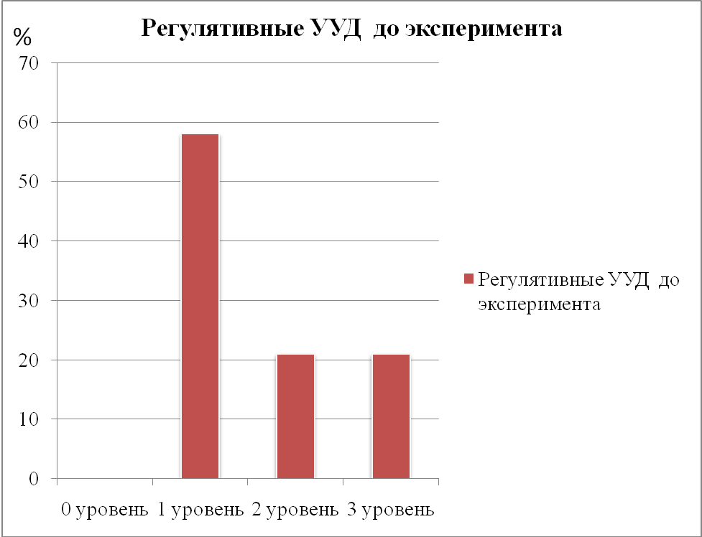

Познавательные УУД до эксперимента

0 уровень – 5 учащихся (38%)

1 уровень – 5 учащихся (38%)

2 уровень – 3 учащихся (23%)

3 уровень – 0 учащихся (0%)

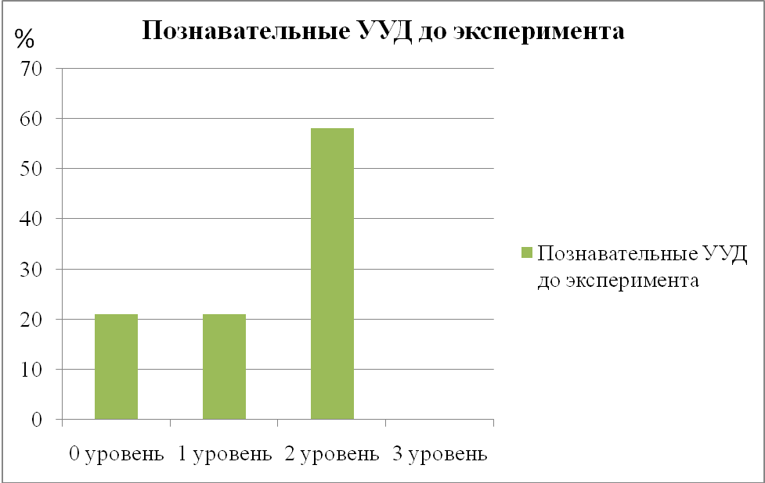

Коммуникативные УУД до эксперимента

0 уровень – 0 учащихся (0%)

1 уровень – учащихся (0%)

2 уровень – 10 учащихся (70%)

3 уровень – 3 учащихся (30%)

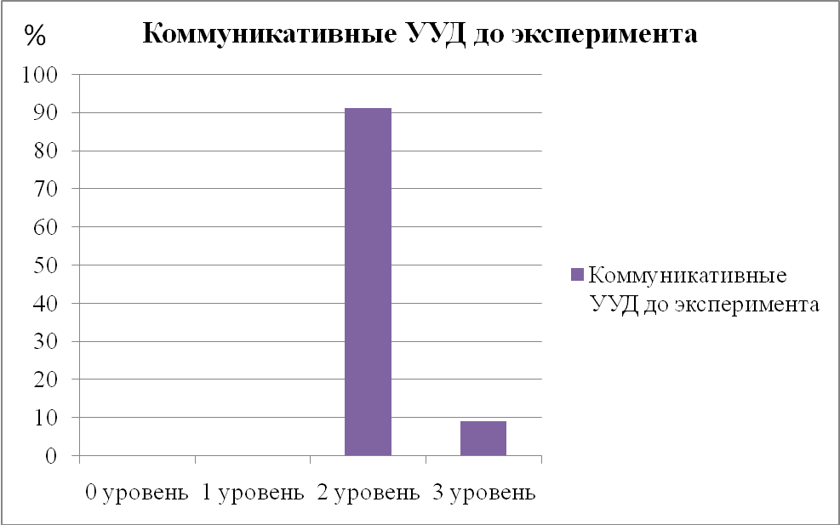
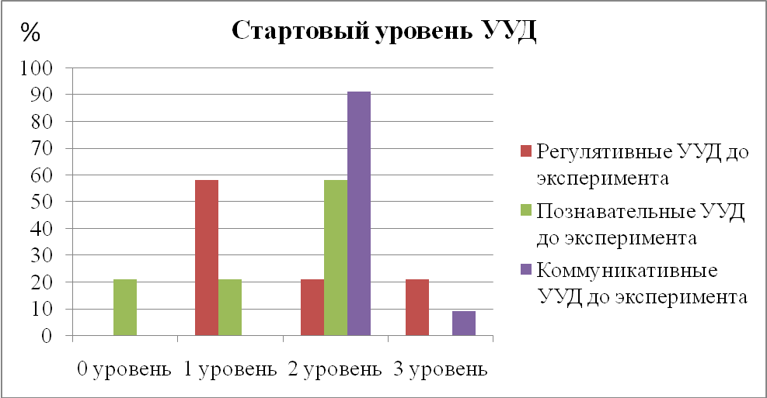
Таким образом, констатирующий эксперимент показал, что у учащихся 1 класса универсальные учебные действия недостаточно сформированы.
Формирующий эксперимент

Первичная диагностика уровня сформированности универсальных учебных действий показала результаты среднего уровня.

На основе анализа литературоведческой, психолого-педагогической и методической литературы, а также с учётом результатов констатирующего эксперимента был разработан и проведен формирующий эксперимент, цель которого заключалась в постановке экспериментальной работы с целью совершенствования универсальных учебных действий (регулятивные, познавательные и коммуникативные учебные действия) средствами информационно-коммуникационных технологий.

Для проведения формирующего эксперимента, был подобран и адаптирован комплекс уроков с использованием информационно-коммуникационных технологий по предмету окружающий мир (Приложение 2), так как этот курс занимает особое место в системе начального обучения.

Конспекты уроков подбирались по одному большому разделу «Что и кто?». На уроках окружающего мира использовались: индивидуальный компьютер учителя, мультимедийное оборудование, интерактивная доска, Интернет.

Каждый урок окружающего мира сопровождался мультимедийной презентацией. Мультимедийная презентация интенсифицирует, обогащает учебный процесс, обеспечивает динамичность, наглядность учебного процесса.

Проанализируем один из уроков окружающего мира «Кто такие звери?» и посмотрим, какие универсальные учебные действия будут сформированы в процессе проведения.

Представленный ниже урок является уроком объяснения нового материала. Мультимедийная презентация помогает первоклассникам проверить свои знания, по изученной ранее теме «Птицы» с помощью разгадывания кроссворда (умение отгадывать кроссворд) (Приложение 3, слайд 2).

На этапе подготовки учащихся к активному и сознательному восприятию нового материала возможности слайдовой презентации помогают сформулировать учебную задачу – общеучебные действия (познавательные действия); учащиеся приобретают такие умения, как читать диаграмму, таблицу – знаково-символические действия (познавательные действия); учатся прогнозировать – регулятивные действия (Приложение 3, слайды 3, 4).

На этапе актуализации знаний происходит развитие познавательных процессов первоклассников (память, мышление), наблюдательности (Приложение 3, слайды 5, 6).

При изучении новых знаний формируются такие универсальные действия как выявление существенных признаков, умение наблюдать, делать выводы на основе наблюдений (познавательные и коммуникативные учебные действия) (Приложение 3, слайды 7,8).
На этапе изучения новых знаний учащиеся рассуждают, доказывают своё мнение, пытаются правильно строить свои высказывания, то есть формируются коммуникативные универсальные действия (Приложение 3, слайд 9). Первоклассники учатся сопоставлять факты; выявлять существенные признаки; выбирать основания, критерии для сравнения, оценки и классификации объектов – познавательные универсальные действия (логические) (Приложение 3, слайды 10, 11).
В практической части учащиеся самостоятельно создают алгоритмы деятельности при решении проблем творческого и поискового характера (познавательные универсальные действия); сотрудничают в поиске и сборе информации и извлекают необходимую информацию (познавательные и коммуникативные универсальные действия); выражают свои мысли в соответствии с задачами и условиями коммуникации (коммуникативные универсальные действия); работают с дополнительными источниками информации (познавательные универсальные действия – общеучебные) (Приложение 3, слайды 12 – 16).
При подведении итогов занятия первоклассники составляют целое из частей (синтез), в том числе самостоятельно достраивая, восполняя недостающие компоненты (познавательные универсальные действия) (Приложение 3, слайд 17).
На этапе коррекции учащиеся приобретают такое умение, как умение нравственно-этического оценивания усваиваемого содержания, исходя из социальных и личностных ценностей, обеспечивающее личностный моральный выбор (Приложение 3, слайд 19).
Урок с использованием информационно-коммуникационных технологий – это наглядно, красочно, информативно, интерактивно, экономит время учителя и ученика, позволяет ученику работать в своем темпе, позволяет учителю работать с учеником дифференцированно и индивидуально, дает возможность оперативно проконтролировать и оценить результаты обучения.
Информационно-коммуникационные технологии позволяют повысить качество уровня наглядности и демонстрации, способствуют усилению внимания аудитории к изложенному материалу. Интерактивность значительно увеличивает эффективность передачи информации.
Таким образом, в ходе урока у учащихся формируются регулятивные, познавательные, коммуникативные учебные действия.
Конспект урока
УМК: «Школа России»
Класс: 1 класс
Предмет: Окружающий мир
Тема урока: Кто такие звери?
Тип урока: Урок изучения нового материала
Цель: Знакомство детей с понятием «Звери».
Задачи:
Предметные: сформировать у детей первоначальное представление о зверях как о части животного мира; учить выявлять признаки данного вида животных; различать понятия «животные», «звери» и «млекопитающие».
Надпредметные: учить считывать и понимать информацию из разных источников (фотографии, схемы, таблицы, диаграммы); активно пользоваться дополнительными источниками информации, показать их необходимость и актуальность; анализировать, систематизировать полученную информацию, делать выводы.
Личностные: воспитывать у детей бережное отношение к природе, учить сопереживать братьям нашим меньшим; развивать познавательные процессы учащихся (развитие восприятия, тактильных ощущений, внимания, мышления, памяти, речи), коммуникативные функции (умение работать в группе, принимать решение и обосновать его).
Используемые педагогические технологии, методы и приемы: ИКТ (информационно-коммуникативные технологии), АМО (активные методы обучения); системно-деятельностный подход; технология работы в группе; работа с дополнительными источниками информации; здоровьесберегающие технологии, самооценивание.
Продолжительность урока: 35 мин.
Учебник и учебные пособия:
- Плешаков, А.А. Окружающий мир. Учебник. 1 класс. – М.: Просвещение, 2012. Ч. 1.
- Плешаков, А.А. Окружающий мир. Рабочая тетрадь. 1 класс. – М.: Просвещение, 2012.
- Плешаков, А.А., Гара Н. Н., Назарова З.Д. Окружающий мир. Тесты. 1 класс. – М.: Просвещение, 2012.
- Плешаков. А.А. От земли до неба: Атлас-определитель. – М.: Просвещение, 2010. – 190-197 с.
Оборудование урока: мультимедийное оборудование: ноутбук, мультимедийный проектор, экран; интерактивная презентация «Кто такие звери?»; бумажные лупы у каждого (заготовлены родителями для уроков); конверт с заданием (фотография зверя и цветная закладка, такая же и в атласе-определителе); в мешочке 4 фишки с цифрами, обратная сторона фишек у всех разная (заяц – меховая – 1; кабан – ребристая – 2; бобр – гладкая – 3; ёж – колючая – 4.); фишки (на картонках изображения мудрой черепахи и вопросика, заготовлены родителями для уроков); лист самооценки; парты расставлены для работы в группах (4 группы).
Ход урока
Этапы урока | Деятельность учителя | Деятельность учащихся | УУД | Примечание
I. Организационный этап. | Цель – проверка готовности к уроку.
II. Этап повторения изученного. | Цель – выявить знания детей по изученной ранее теме «Птицы».
 | На прошлом уроке мы знакомились с птицами. Разгадаем кроссворд (при нажатии на цифру появляется фото, при повторном нажатии на цифру фото исчезает и появляется слово).  Молодцы. Если вы будете внимательны, то по вертикали увидите слово – это группа животных, с которой мы будем знакомиться сегодня. | Лазоревка, скворец, снегирь, воробей, аист.  Звери. | Умение отгадывать кроссворд. | Слайд 2  1-2 мин.
III. Этап подготовки учащихся к активному и сознательному восприятию нового материала. | Цель – постановка учебной задачи, формулирование темы урока, настрой на завершение работы с таблицей.
 | Звери – работа с этой группой завершает наш небольшой цикл знакомства с животными. Заполнение таблицы «Животные» тоже подходит к концу.  На диаграмме видно, что самая малочисленная группа животных из представленных на ней – это… | Звери. | Постановка учебной задачи.  Умение читать диаграмму, таблицу. Прогнозирование. | Слайд 3  Слайд 4  1 мин.
IV. Этап актуализации знаний. | Цель – выявить первоначальные знания детей по теме «Звери»; подготовить к восприятию новой темы.
 | Звери. Что вы о них знаете?  (Учитель записывает виртуальным маркером все предложения детей на облаках) | Дети называют признаки зверей. | Актуализация знаний. | Слайд 5  1-2 мин.
 | Цель – упражнение для развития памяти, мышления.
 | Чтобы изучать природу, надо быть внимательным и наблюдательным. Перед вами картинка. Рассмотрите её несколько секунд, потом она исчезнет.  Что вы видели на картинке?  Каких животных? Сколько их?  Давайте проверим себя?  Где живут слоны? Каких ещё зверей можно увидеть в Африке? | Слон, лошадь, обезьяна, собака, кошка, мышка.  Африка.  Львы, носороги, жирафы… | Развитие познавательных процессов (память, мышление), наблюдательности. | Слайд 6  1-2 мин.
V. Этап изучения новых знаний. | Цель – самостоятельно добывать информацию из учебника, выявление особенностей строения зверей.
 | Откройте учебник на странице 26. В верхней части листа животные. Назовите их. Положите фишку на зверя. (Если дети уверены, то кладут фишку с изображением Мудрой Черепахи, а если сомневаются – с изображением Вопросика)  Кого выбрали? Почему?  Рассмотрим строение жирафа с помощью лупы.  Покажите части тела, которые вы наблюдаете у зверей?  Чем покрыто тело зверей? (нажать на кружок – появиться шерсть)  Проверьте, правильно ли вы выбрали зверя. Есть ли у него главный признак – шерсть. | Кладут фишку на зверя, объясняют выбор.  С помощью «бумажной лупы» ребята рассматривают строение жирафа, а двое детей у доски показывают части оленя и бурундука. Тут же идёт проверка.  Шерстью.  Самопроверка. | Выявление существенных признаков.  Умение наблюдать, делать выводы на основе наблюдений. | Слайд 7  Слайд 8  2-3 мин.
VI. Этап первичной проверки понимания изученного | Цель – проверка знаний детей о зверях, проживающих в нашей стране и за её пределами, умение делиться своими ответами с товарищами и доказывать свою точку зрения.
 | Откройте тетради на с. 12. Выполним задание № 1. Перед вами животные. Возьмите зелёный карандаш. Найдите зверей, которые водятся в нашей стране и отметьте кружочки зелёным цветом.  Проверьте в группах свои ответы и ответы товарищей. Попробуйте доказать свой ответ.  Проверяем.  Кто не допустил ошибки? Какая группа пришла к правильному коллективному ответу?  Возьмите синий карандаш. Раскрасьте зверей, которые не водятся в нашей стране.  Каких животных вы не раскрасили.  По какому признаку вы определили, что все эти животные - звери? | Самостоятельная работа.  Обсуждают в группе.  Ученик отвечает – класс проверяет. Дополняют ответ.  Раскрасили всех животных, т.к. там только звери.  У них тело покрыто шерстью. | Умение самостоятельно работать.  Умение доказать свою точку зрения.  Умение работать в группе. | 2-3 мин.
VII. Этап изучения новых знаний.  Физминутка | Цель – умение находить признаки зверей, имеющих необычное строение, доказать это.
 | Это тоже звери. Назовите их. Что необычного в строении их тела? Как вы думаете, с чем это связано? | Предположения детей. | Умение рассуждать, доказывать своё мнение.  Правильно строить свои высказывания. | Слайд 9  1-2 мин.
 | Цель – наблюдение за серией картинок, умение находить общий признак и формулирование вывода, знакомство со словообразованием.
 | Звери дышат воздухом, их тело покрыто шерстью, но есть ещё один момент, который объединяет всех зверей. Посмотрите на фото и подумайте, в чём они едины?  Правильно. Зверей ещё называют млекопитающими. Это слово состоит их 2 частей… | Звери кормят детёнышей молоком.  Млеко – молоко и питающие, т. е питаются молоком (детёныши). | Выбор оснований, критериев для сравнения, оценки и классификации объектов.  Выявление существенных признаков.  Сопоставление фактов. | Слайд 10  Слайд 11  2-3 мин.
 | Цель – реализация двигательной активности, умение отгадать животное по признаку и показать его, развитие вариативности мышления.
 | Игра «Угадай животное и покажи его»: я рассказываю, какой зверь, называю его признаки, а вы отгадываете и показываете с помощью пантомимы.  - Колючее  - Косолапое  - Длинношеее  - Огромное  - Длинноухое  - Грозное  - Прыгучее  Каких зверей я загадала? Были ли у вас разные варианты? | Ребята изображают животных.  Обсуждают варианты | Умение передавать свои мысли с помощью движений.  Развитие творческого потенциала.  Вариативность мышления. | 2 мин.
VIII. Этап применения изученного. Практическая работа учащихся. | Цель – умение работать в группе, вести учебный диалог, работать с дополнительной литературой, расширение кругозора учащихся, умение добывать информацию из иллюстраций, текста, использовать жизненный опыт, развитие речи, умение выражать свои мысли слушать и дополнять ответ товарища, развитие восприятия, тактильных ощущений, внимания, мышления, речи.
 | Теперь вам предстоит поработать в группе. Возьмите конверт с фотографией зверя. Там же лежит цветная закладка (точно такая находится в атласе-определителе) и пример.  - Рассмотрите животное, вспомните его название (или найдите на странице атласа и прочитайте)  - Поделитесь друг с другом о внешнем виде зверя.  - Вспомните, что вы знали о нём, расскажите товарищам.  - На страничке с текстом найдите название животного – оно выделено чёрным шрифтом.  - Рядом с названием есть маленькое описание. Читающие дети могут прочитать для группы.  - Подготовьте маленький рассказ о животном. Расскажите его классу.  - Как узнать номер, под которым скрывается зверь на экране. В мешочке 4 фишки с цифрами. Обратная сторона фишек у всех разная. (Заяц – меховая – 1; кабан – ребристая – 2; бобр – гладкая – 3; ёж – колючая – 4.) | Работая в группе, ребята выполняют задание.  На заключительном этапе к доске выходит группа.  Представитель от группы, называет зверя, слушает, какая поверхность должна быть у фишки, достаёт её из мешка на ощупь, проверяет себя – нажимает на прямоугольник с цифрой. Ребята проверяют товарища.  Дети по очереди рассказывают о животном, дополняя друг друга. После выступления каждой группы, учитель дополняет ответы детей. | Самостоятельное создание алгоритмов деятельности при решении проблем творческого и поискового характера.  Инициативное сотрудничество в поиске и сборе информации. Извлечение необходимой информации.  Умение с достаточно полнотой и точностью выражать свои мысли в соответствии с задачами и условиями коммуникации.  Работа с дополнительными источниками информации. Развитие познавательных процессов (ощущение, восприятие). | Слайд 12 («домашняя» страница)  Слайды 13 – 16  9-10 мин.
IX. Этап контроля и самоконтроля. | Цель – проверить усвоение материала.
 | Проверим, как вы усвоили тему урока. Откройте «Тесты» на с. 13. (Учитель читает задание, даёт время на выполнение задания.)  Обменяйтесь тетрадями с соседом. Карандашиком отметьте своё согласие или несогласие с ответом товарища (+ или -).  Возьмите свою тетрадь. У кого есть вопросы по тесту? | Работают в тестовых тетрадях.  (Кто такие звери?)  Взаимопроверка.  Могут высказать несогласие с проверкой работы. Должны это обосновать. | Сравнение способа действия и его результата с заданным эталоном с целью обнаружения отличий от эталона. | 2-3 мин.
X. Этап подведения итогов занятия. | Цель – подведение итогов, формулирование вывода и проверка по учебнику, завершение заполнения таблицы.
 | Подведём итог нашей работе. Скажите, кто же такие звери?  Проверим правильность нашего вывода в учебнике. | Дети самостоятельно формулируют правило, используя слова подсказки. (При нажатии на правильное слово, оно открывается в предложении; лишние слова исчезают) | Синтез как составление целого из частей, в том числе самостоятельно достраивая, восполняя недостающие компоненты. | Слайд 17  Слайд 18  3-4 мин.
 | Завершаем заполнение нашей таблицы. С кем мы познакомились сегодня?  Какая отличительная особенность у этих животных?  Назовите зверей, которых мы сегодня ещё не упоминали. (Дети называют, а учитель записывает виртуальным фломастером названия в таблицу. К следующему уроку эти слова надо напечатать)  (После заполнения таблицы, следует перейти по стрелочке (в правом нижнем углу) на слайд с облаками. | Звери.  Шерсть, детёныши питаются молоком.  Дети вспоминают или могут воспользоваться атласом-определителем.
XI. Этап сопоставления знаний до и после урока. | Цель – сравнение знаний по теме, которые были в начале и в конце урока, выделение актуальных знаний.
 | Давайте посмотрим на облака. Какие утверждения оказались верными, а какие не нашли своего подтверждения на уроке?  (Пройти по ссылке «Окончание урока») | Анализируют записи на облаках, которые читает учитель. Могут показать + или – в знак согласия или несогласия. | Коррекция – внесение необходимых дополнений и корректив в план и способ действия в случае расхождении с эталоном. | Слайд 5  1-2 мин.
XII. Этап коррекции. | Цель – воспитательный акцент урока, сострадание к животным и людям, воспитание положительных черт характера.
 | Мы завершили первичное знакомство с животными. Я хочу, чтобы вы помнили, что любовь и «сострадание к животным так тесно связано с добротой характера, что можно с уверенностью утверждать: кто жесток с животными, тот не может быть добрым человеком.» А. Шопенгауэр  Будьте добрыми по отношению к людям и животным! |  | Умение нравственно-этического оцениванияусваиваемого содержания, исходя из социальных и личностных ценностей, обеспечивающее личностный моральный выбор. | Слайд 19  1 мин.
XII. Этап рефлексии. | Цель – вспомнить, проанализировать и оценить свою работу на уроке.
 | Оцените свою работу на уроке (Р), работу вашей группы (Г) и отметьте, понравился ли вам урок (П). | Работа детей со шкалами самооценки. | Осознание качества и уровня усвоения. | Слайды 20-21  1 мин.
*Дополнительный материал | Игра «Снежный ком» (описание в приложении - слайд 22)

Контрольный эксперимент
Для определения уровня сформированности универсальных учебных действий средствами информационно-коммуникационных технологий после проведения формирующего эксперимента был проведен контрольный эксперимент.
Цель контрольного эксперимента – проверить рабочую гипотезу о том, что активное применение информационно-коммуникационных технологий способствует формированию у учащихся универсальных учебных действий (коммуникативных, познавательных, регулятивных).
Для выявления уровня сформированности универсальных учебных действий школьникам были предложены методики (Приложение 1): «Нарисуй домик по образцу» (регулятивные учебные действия), «Руковички» (коммуникативные учебные действия). Для выявления уровня сформированности познавательных универсальных учебных действий школьникам было предложено несколько заданий.

Результаты контрольного эксперимента были занесены в таблицу 2.
Таблица 2.
Ф.И.О. обучающегося | Виды УУД
 | Регулятивные | Познавательные | Коммуникативные
АбдулвялиевРамис | 3 уровень | 2 уровень | 3 уровень
АбубякироваДиляра | 3 уровень | 2 уровень | 3 уровень
Ануфриев Александр | 2 уровень | 2 уровень | 2 уровень
Березина Татьяна | 3 уровень | 3 уровень | 3 уровень
Гурьянов Алексей | 2 уровень | 1 уровень | 2 уровень
Кузьмин Данила | 2 уровень | 1 уровень | 2 уровень
Лазарев Александр | 2 уровень | 1 уровень | 3 уровень
Паничкин Данила | 2 уровень | 2 уровень | 3 уровень
Сапунова Ксения | 3 уровень | 3 уровень | 3 уровень
Терехина Варвара | 3уровень | 2 уровень | 3 уровень
Устимов Максим | 3 уровень | 2 уровень | 3 уровень
Хорева Анастасия | 2 уровень | 2 уровень | 3 уровень
Хусяинов Ильяс | 3 уровень | 3 уровень | 3 уровень

Регулятивные УУД после эксперимента

0 уровень – 0 учащихся (0%)

1 уровень – 0 учащихся (0%)

2 уровень – 2 учащихся (15%)

3 уровень – 1 учащихся 8%)

Регулятивные УУД после эксперимента

Познавательные УУД после эксперимента

0 уровень – 0 учащихся (0%)

1 уровень – 2 учащихся (15%)

2 уровень – 5 учащихся (39%)

3 уровень – 1 учащихся (8%)

Познавательные УУД после эксперимента

Коммуникативные УУД после эксперимента

0 уровень – 0 учащихся (0%)

1 уровень – 0 учащихся (0%)

2 уровень – 0 учащихся (0%)
3 уровень – 2 учащихся (16%)

Коммуникативные УУД после эксперимента
Анализируя полученные данные, видно, что уровень сформированность УУД повысился.
До эксперимента у большинства учащихся класса уровень сформированности регулятивных универсальных учебных действий был низкий. Большая часть класса достигала 1 уровня (58%) и только 21% – 2 уровня, и 21% – 3 уровня. После эксперимента процент сформированности регулятивных действий повысился, 46% учащихся стали достигать 2 уровня и 54% – 3 уровня.
В начале эксперимента познавательные универсальные учебные действия у многих школьников были равны 2 уровню (58%). В конце экспериментальной работы уровень сформированности познавательных универсальных учебных действий стал выше, некоторые учащиеся достигли 3 уровня (29%).
Уровень сформированности коммуникативных универсальных учебных действийдо экспериментальной работы у большинства учащихся был равен 2 уровню (91%) и лишь незначительная часть школьников достигала 3 уровня (9%). После проведения уроков с использованием ИКТ уровень сформированности коммуникативных универсальных учебных действий слал выше, 58% учащихся достигли 3 уровня.

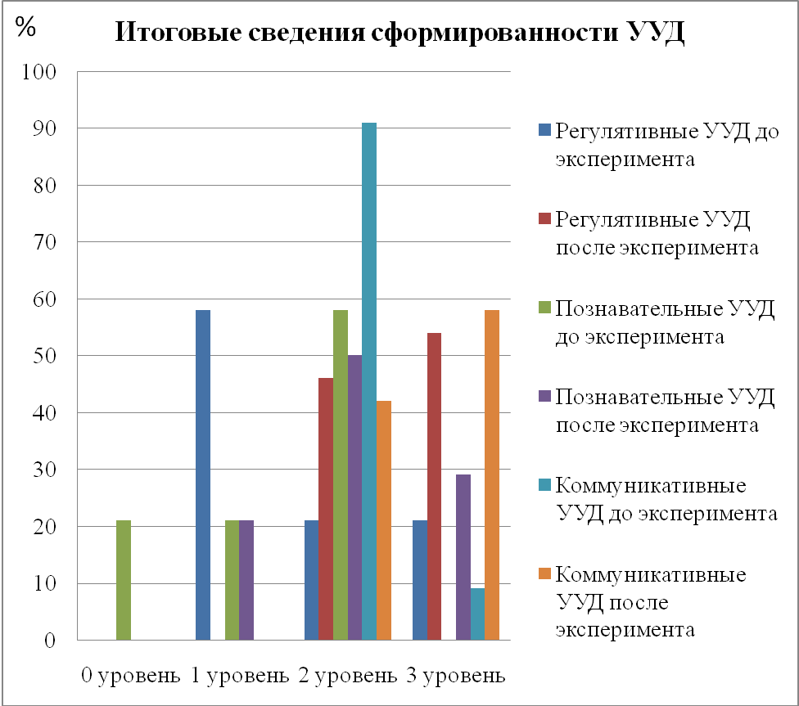
Таким образом, информационно-коммуникационные технологии являются инструментарием универсальных учебных действий.

Выводы по главе II
Одним из важных средств формирования и развития универсальных учебных действий являются информационно-коммуникационные технологии.
Информационно-коммуникационные технологии – совокупность методов, производственных процессов и программно-технических средств, интегрированных с целью сбора, обработки, хранения, распространения, отображения и использования информации в интересах ее пользователей.

Большое значение в обучении младших школьников играют информационно-коммуникационные средства обучения, которые, по мнению Е.И. Виштынецкого и А.О. Кривошеева, можно классифицировать по ряду параметров:

1. По решаемым педагогическим задачам.

2. По функциям в организации образовательного процесса.

3. По типу информации.

4. По формам применения ИКТ в образовательном процессе.

5. По форме взаимодействия с обучаемым.

Информационно-коммуникационные технологии дают возможность проводить уроки на более высоком уровне, заинтересовать младших школьников, повысить многообразие видов и форм организации деятельности учащихся. В связи с этим в начале работы была выдвинута гипотеза, что активное использование средств информационно-коммуникационных технологий будет эффективно способствовать формированию универсальных учебных действий.

В целях проверки гипотезы был проведен и описан педагогический эксперимент, который проходил в 3 этапа. На первом этапе был проведен констатирующий эксперимент, цели которого заключались в выявлении стартового уровня сформированности универсальных учебных действий.

Результаты констатирующего эксперимента показали невысокий уровень сформированности универсальных учебных действий.

Чтобы повысить уровень сформированности универсальных учебных действий, был разработан и проведен формирующий эксперимент на основе информационно-коммуникационных технологий. В качестве информационно-коммуникационных технологий на уроках было использованомультимедийное оборудование: ноутбук, мультимедийный проектор, экран, а также мультимедийную презентацию. Мультимедийная презентация – это один из самых перспективных инструментов, позволяющий одновременно задействовать графическую, текстовую и аудиовизуальную информацию. Иначе говоря, мультимедийная презентация представляет собой сочетание самых разнообразных средств представления информации, объединенных в единую структуру. Чередование или комбинирование текста, графики, видео и звукового ряда позволяет донести информацию в максимально наглядной и легко воспринимаемой форме.

С целью определения уровня сформированности универсальных учебных действий средствамиинформационно-коммуникационных технологий после проведения опытно-экспериментальной работы был проведен контрольный эксперимент, в рамках которого проверялась рабочая гипотеза.

Результаты педагогического эксперимента показали, что при использовании средств информационно-коммуникационных технологий формирование универсальных учебных действий происходит более эффективно.

Таким образом, эти результаты свидетельствуют о том, чтоИКТ является инструментом формирования универсальных учебных действий.

Заключение

Данная работа посвящена изучению проблемы: как посредством информационно-коммуникационных технологий происходит формирование универсальных учебных действий младших школьников?

Выбор темы обусловлен её актуальностью в настоящее время.

Актуальность развития универсальных учебных действий для начального образования обусловлена следующими факторами: необходимостью ускоренного совершенствования образовательного пространства с целью оптимизации общекультурного, личностного и познавательного развития детей, создания условий для достижения успешности всеми учащимися.

Большую роль в процессе формирования УУД играют информационно-коммуникационные технологии, что отражено в требовании ФГОС НОО.

В качестве объекта исследования нами был рассмотрен процесс формирования универсальных учебных действий в начальной школе.

Предметом исследования является формирование универсальных учебных действий средствами информационно-коммуникационных технологий.

В процессе исследования было раскрыто понятие «универсальные учебные действия», была представлена номенклатура универсальных учебных действий на ступени начального общего образования, были изучены и описаны активные формы и методы формирования универсальных учебных действий, была рассмотрена система оценивания уровня сформированности в соответствии с ФГОС НОО, было раскрыто понятие «информационно-коммуникационные технологии», проведена опытно-экспериментальная работа, на основе полученных данных были сделаны соответствующие выводы.

Если в начале обучения в экспериментальном классе у большинства учащихся регулятивные универсальные учебные действия достигали 1 уровня (58%), то после проведения уроков с использованием ИКТ регулятивные универсальные учебные действия достигли 2 уровня (46%) и 3 уровня (54%). Познавательные универсальные учебные действия у большинства школьников были равны 2 уровню (58%), но в результате обучения многие учащиеся достигли 3 уровня (29%). Значительно увеличился показатель коммуникативных универсальных учебных действий, если в начале экспериментальной работы большинство учащихся имели 2 уровень (91%), то в конце проведения эксперимента 58% первоклассников достигли 3 уровня.

Таким образом, результаты данного эксперимента показывают, что после специального обучения в экспериментальном классе, включающий активное использование ИКТ, значительно повысился уровень сформированности практически всех видов универсальных учебных действий.
В качестве методологической основы исследования были использованы важнейшие положения современной науки о рассмотрении учебно-воспитательных явлений сквозь призму социокультурного контекста, о роли личностно-творческих аспектов педагогической деятельности в процессе образования.
В процессе работы были изучены и проанализированы психолого-педагогическая литература, опыт работы учителей начальных классов в данном направлении.
Материалы и выводы, представленные в работе, могут быть использованы в профессиональной деятельности педагога.
Литература
- Аксюченко, В.Н. Общие учебные умения и условия их формирования на начальном этапе школьного обучения (учебно-методическая разработка) / В.Н. Аксюченко. – Арзамас: АГПИ, 1996. – 24 с.
- Аркадьева, А.В. Исследовательская деятельность младших школьников / А.В. Аркадьева // Начальная школа плюс До и После. – 2005. – № 2. – С. 8 – 11.
- Асмолов, А.Г. Психология личности. Культурно-историческое понимание развития человека / А.Г. Асмолов. – М.: Смысл, 2007. – 528 с.
- Бабанский, Ю.К. Методы обучения в современной общеобразовательной школе / Ю.К. Бабанский. – М.: Просвещение, 1985. – 208 с.
- Беспалько, В.П. Образование и обучение с участием компьютеров (педагогика третьего тысячелетия): Учеб.-метод. пособие / В.П. Беспалько. – М.: МПСИ; Воронеж: НПО "МОДЭК", 2002. – 352 с.
- Ваграменко, Я.А. О направлениях информатизации российского образования // Системы и средства информатики: Информационные технологии в образовании: От компьютерной грамотности – к информационной культуре общества / Отв. ред. И.А. Мизин. Вып. 8. – М.: Наука, Физматлит, 1996, С. 27 – 38.
- Витуховская, А.А. Компьютерная поддержка учебных курсов для начальной школы / А.А. Витуховская// Информатика в начальном образовании: Приложение к журналу «Информатика и образование». – 2001. – № 1. – С.45 – 49.
- Виштынецкий, Е.И. Вопросы информационных технологий в сфере образования и обучения/ Е.И. Выштынецкий, А.О. Кривошеев// Информационные технологии. – 1998. – № 2. – С. 32 – 37
- Выготский, Л.С. Мышление и речь. Собр. соч. в 2 т. Т. 2 / Л.С. Выготский. – М.: Педагогика, 1984. – 247 с.
- Гальперин, П.Я. Методы обучения и умственное развитие ребенка / П.Я. Гальперин. – М.: Изд-во Моск. ун-та, 1985. – 45 с.
- Глебова, А.С. Возможности метода проектов в процессе формирования культуры самостоятельной работы педагога [Текст] / А.С. Глебова, Е.В. Соловьева, О.А. Козырева // Актуальные задачи педагогики: материалы междунар. заоч. науч. конф. (г. Чита, декабрь 2011 г.). – Чита: Издательство Молодой ученый, 2011. – С. 19 – 21.
- Гончаров, С.М. Кредитно-модульная система організаціїнавчальногопроцесу :методичніаспекти: Монографія / С.М. Гончаров, В.А.Гурин. – Рівне : НУВГП, 2008. – 626 с.
- Давыдов, В.В. Проблемы развивающего обучения / В.В. Давыдов. – М.:Просвещение, 1986. – 240 с.
- Давыдов, В.В. Теория развивающего обучения / В.В. Давыдов. – М.: ИНТЕРО, 1996. – 544 с.
- Джужук, И.И. Метод проектов в контексте личностно-ориентированного образования / И.И. Джужук. – Ростов-на-Дону: 2005. – 134 с.
- Женина Л.В., Маткин, А. А. История // Методические рекомендации по использованию информационно-коммуникационных технологий в цикле социально-экономических дисциплин в общеобразовательной школе / Под ред. И.Г. Семакина. – Пермь: ПРИПИТ, 2004. – 205 с.
- Зарукина, Е.В. Активные методы обучения: рекомендации по разработкеи применению: учеб-метод. пособие / Е.В. Зарукина, Н.А. Логинова, М.М. Новик. – СПб.: СПбГИЭУ, 2010. – 59 с.
- Захарова,В.А. Роль информационно-коммуникационных технологий в реализации системно-деятельностного подхода к обучению / В.А. Захарова // Начальная школа. – 2011. – № 8 – С. 20 – 23.
- Зазарова, Н.И. Внедрение информационных технологий в учебный процесс/ Н.И. Зазарова // Начальная школа. – 2008. – №1 – С. 31 – 33.
- Иванова, Е.О. Теория обучения в информационном обществе / Е.О. Иванова, И.М. Осмоловская – М.: Просвещение, 2011. – 190с.
- Ильченко, О.А. Организационно-педагогические условия разработки и применения сетевых курсов в учебном процессе (на примере подготовки специалистов с высшим образованием): автореф.дис.канд.пед.наук // Центр креативной педагогики Московской государственной технологической академии. – М.: Просвещение, 2002. – 26 с.
- Как проектировать универсальные учебные действия в начальной школе: от действия к мысли: пособие для учителя / Под ред. А.Г. Асмолова. – М.: Просвещение, 2008. – 151 с.
- Компьютерные телекоммуникации школе. Пособие для учителя / Под ред. д-ра пед. наук, проф. Е.С. Полат. – М.: РАО, ИСО, 1995. – 168 с.
- Кондаурова, Н.Н. Электронное портфолио ученика / Н.Н. Кондаурова // – Начальная школа. – 2012. – №6. – С. 44 – 49.
- Леонтьев, А.Н. Деятельность. Сознание. Личность / А.Н. Леонтьев. – М.: Политиздат, 1974. – 304 с.
- Макеева, С.Г. Компьютер приходит на урок / С.Г. Макеева, А.Н. Смирнова, Е.В. Машкова // Начальная школа. – 1994. – № 3. – С. 23 – 27.
- Новые педагогические и информационные технологии в системе образования / Под ред. Е.С. Полат. М.: ACADEMIA, 1999. –224 с.
- Осмоловская, Н.М. Формирование универсальных учебных действий у учащихся начальных классов / Н.М. Осломовская, Л.Н. Петрова // Начальная школа. – 2012 –№10 – С. 6 – 10.
- Оценка достижения планируемых результатов в начальной школе. Система заданий. В 2 ч. Ч. 1 / Под ред. Г.С. Ковалевой, О.Б. Логиновой. – М.: Просвещение, 2009. – 216 с.
- Педагогика. Учебное пособие для студентов педагогических вузов и педагогических колледжей / Под ред. П.И. Пидкасистого. – М: Педагогическое общество России, 1998. – 640 с.
- Педагогика. Педагогические теории, системы технологии / Под ред. С.А. Смирнова –М.: Издательский центр «Академия», 2000, – 512 с.
- Педагогика: Учебник / Л. П. Крившенко, М. Е. Вайндорф-Сысоева и др.; Под ред. Л. П. Крившенко. – М.: ТК Велби, Изд-во Проспект, 2004. – 432 с.
- Платов, В.Я. Деловые игры: разработка, организация и проведение: Учебник / В.Я. Платов. – М.: Профиздат, 1991. – 156 с.
- Плешаков, А.А. Окружающий мир. Учебник. 1 класс / А.А. Плешаков. – М.: Просвещение, 2012. Ч. 1.
- Плешаков, А.А. Окружающий мир. Рабочая тетрадь. 1 класс / А.А. Плешаков. – М.: Просвещение, 2012.
- Плешаков,А.А. Окружающий мир. Тесты. 1 класс / А.А. Плешаков, Н.Н. Гара, З.Д. Назарова. – М.: Просвещение, 2012.
- Плешаков, А.А. От земли до неба: Атлас-определитель / А.А. Плешаков.– М.: Просвещение, 2010.
- Полат, Е.С. Новые педагогические и информационные технологии в системе образования: учебное пособие для студентов педагогических вузов и системы повышения квалификации педагогических кадров/ Е. С. Полат, М. Ю. Бухаркина, М. В. Моисеева, А. Е. Петров; Под.ред. Е. С. Полат. – М.: Изд. центр «Академия», 2000. – 272 с.
- Портфолио достижений ученика –шаг в сторону реформирования оценочной системы в школе // Профильная школа. – 2004. – № 5. – С.65 – 67.
- Примерные программы начального общего образования. – В 2 ч.; ч. 1. – М.: Просвещение, 2008. – 317 с.
- Примерная основная образовательная программа образовательного учреждения. Начальная школа / сост. Е.С. Савинов. – М.: 2010. – 223 с.
- Савенков, А.И. Содержание и организация исследовательского обучения школьников [Текст] / А. И. Савенков. – М.: «Сентябрь», 2003. – 204 с.
- Селевко, Г.К. Современные образовательные технологии / Г.К. Селевко. – М.: Народное образование, 1998. – 256 с.
- Сериков, В.В. Обучение как вид педагогической деятельности: учеб.пос. для студ. высш. учеб. заведений / В.В. Сериков; Под ред. В.А. Сластенина, И.А. Колесниковой. – М.: Изд. центр «Академия», 2008. – 321 с.
- Современные образовательные технологии: учебное пособие / коллектив авторов; под ред. Н.В. Бордовской. – 2-е изд., стер. – М.: КНОРУС, 2011. – 432 с.
- Тюляева,Т.И. Портфолио ученика, или Папка личных достижений. Сборник методических материалов / Т.И. Тюляева. – М.: Вентана-Граф, 2011. – 160 с.
- Федеральный государственный образовательный стандарт начального общего образования. – М.: Просвещение, 2011. – 32 с.
- Фундаментальное ядро содержания общего образования: проект / Под ред. В.В. Козлова, А.М. Кондакова. – М: Посвещение, 2009. – 56 с.
- Хирьянова, И.С. Информационные технологии и организация учебных проектов в начальной школе // Начальная школа плюс До и После. – 2009. – №1. – С. 10 – 15.
- Цифровые образовательные ресурсы в школе: методика использования. Начальная школа: cборник учебно-методических материалов для педагогических вузов / отв. редактор Н.П. Безрукова. – М.: Университетская книга, 2008. – 160 с.
- Эльконин, Д.Б. Избранные психологические труды / Д.Б. Эльконин. – М.: Педагогика, 1989. – 560 с.
- Ясвин, В.А. Образовательная среда: от моделирования к проектированию. – М.: Смысл, 2001. – 365 с.

Электронные ресурсы
- Активные методы обучения. Круглый стол для учителей [Электронный ресурс] / режим доступа: http://nsportal.ru – Заглавие с экрана
- Васильева Ю.А. Использование компьютерных средств обучения в дисциплинах естественнонаучного цикла [Электронный ресурс] / режим доступа: http://www.prodlenka.org – Заглавие с экрана
- Единая коллекция цифровых образовательных ресурсов [Электронный ресурс] / режим доступа:http://school-collection.informika.ru – Заглавие с экрана
- Информационная и методическая поддержка «КМ-школа» [Электронный ресурс] / режим доступа: http://www.km-school.ru – Заглавие с экрана
Свободная энциклопедия Википедия ресурсов [Электронный ресурс] / режим доступа: http: // wikipedia.ru – Заглавие с экрана
- Солдаткин В.И. Информационно-образовталеьная среда открытого образования//Всероссийская научно-методическая конференция «Телематика 2002». – СПб, 2002. [Электронный ресурс] / режим доступа: – http://tm.info.ru – Заглавие с экрана
- Учебно-методический комплекс «Школа России». Информационно-коммуникационные технологии в современной начальной школе [Электронный ресурс] / режим доступа: http://school-russia.prosv.ru – Заглавие с экрана

